МІНІСТЕРСТВО ОСВІТИ І НАУКИ УКРАЇНИ
Український державний університет імені Михайла Драгоманова
Факультет інформаційних технологій та математики
Кафедра комп’ютерної та програмної інженерії

ЗВІТ ПРО ВИКОНАНУ ЛАБОРАТОРНУ РОБОТУ №5
З дисципліни: «Вебпрограмування»

Виконав: студент 4 курсу, групи 41ІПЗ,
спеціальності 121 Інженерія
програмного забезпечення
Шиловець Віталій Васильович
Викладач: доц. Кархут В. Я.

Київ — 2026

Лабораторна робота 5: Робота з Web сервером.
1. Створіть проект на основі Node js та Express js 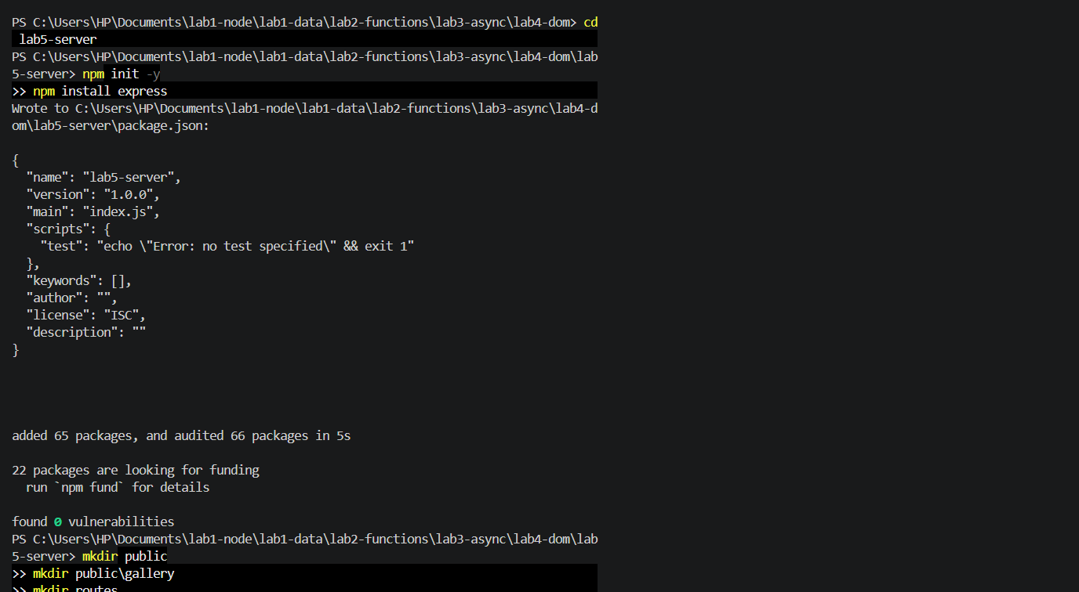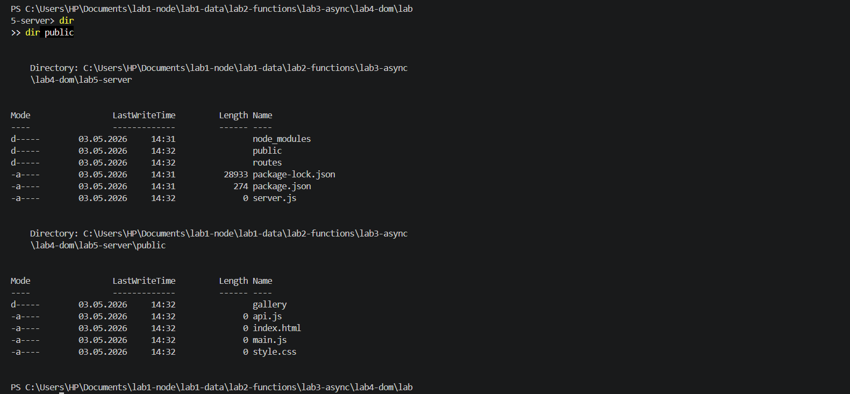
2. Адаптуйте проект з лабораторної роботи #4 таким чином щоб:
a. Файли проекту завантажувались з серверної частини додатку 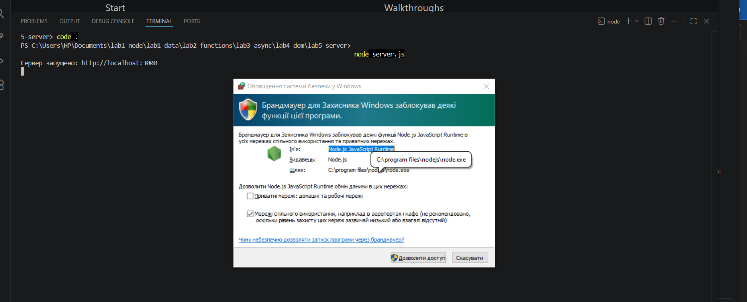
b. Список користувачів для запитів fetchUsers та getNewUsers повертався
сервером. 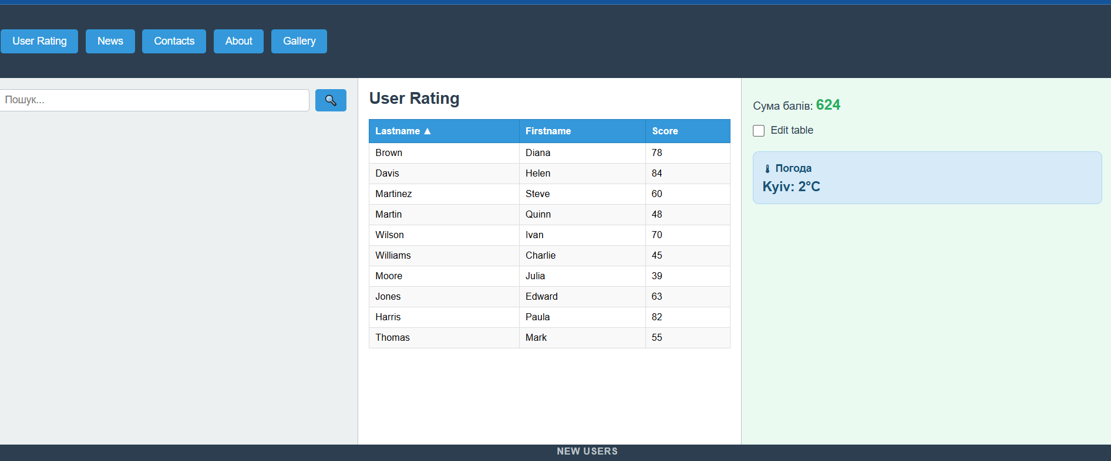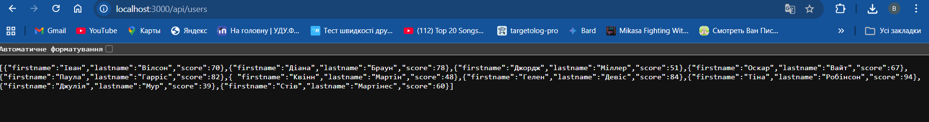
c. Створіть можливість поверенння відсортованого списку користувачів по
спаданню\зростанню по імені або прізвищу користувача використовуючи
queryParameter для визначення напрямку сортування і колонки сортування. 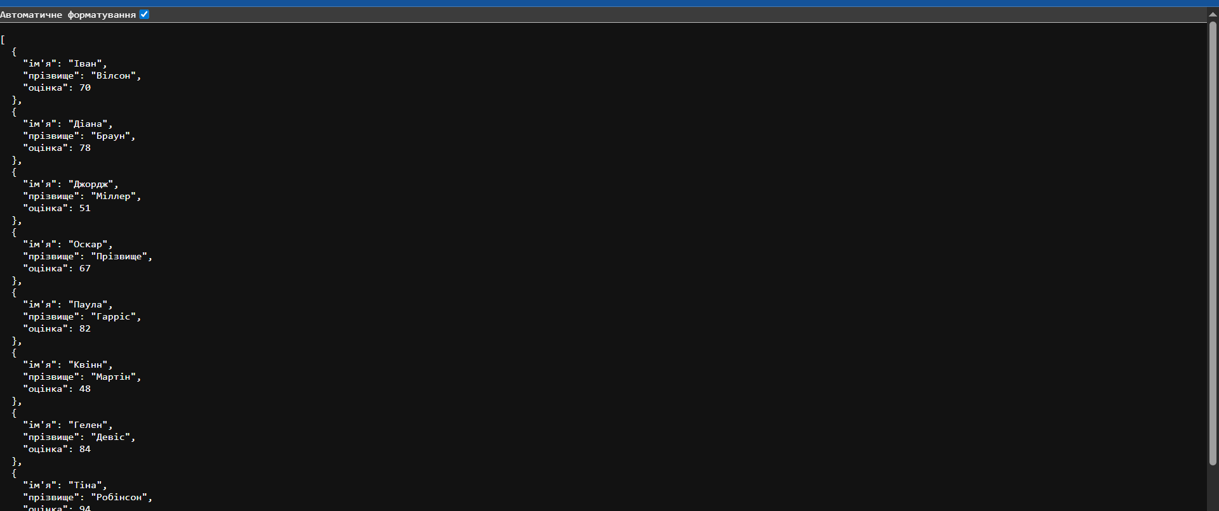
d. До пунктів меню News, Contacts, About створіть новий пункт галерея який
показуватиме зображення збережені у папці gallery сервера та показуватиме
їх у вигляді плитки. 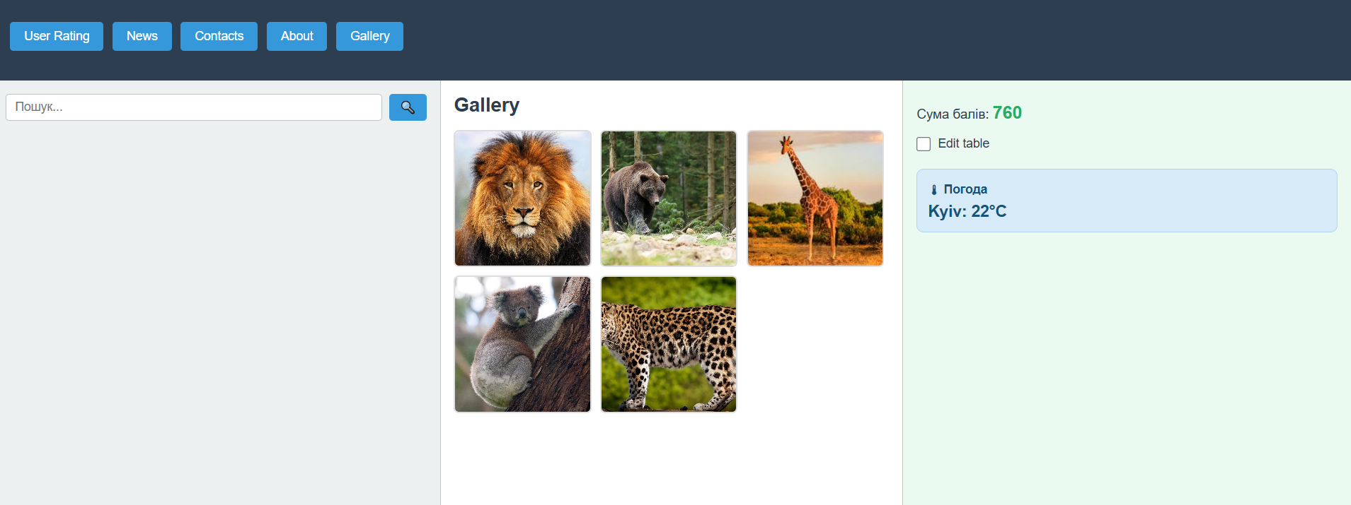
3. Створіть на сервері обробник запитів з маршрутом ‘/weather’ який повертатиме обєкт з полями city: ‘Kyiv’, temperature: 12. При кожному наступному запиті значення темеператури має генеруватись випадковим чином у діапазоні 0 – 30. Додайте на бокову панель блок який показуватиме місто та температуру та оновлюватиметься кожну хвилину. 